

**zondag 18 december 202****2**

4e advent

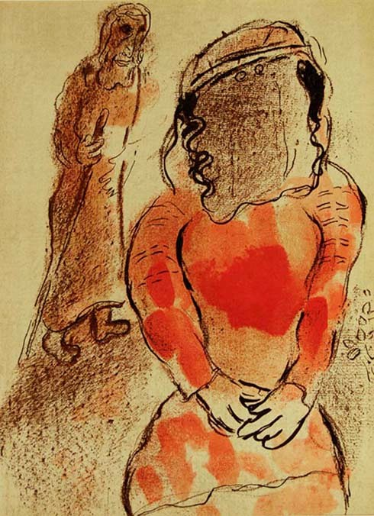

|  |  |
| --- | --- |
| *Voorganger*  *Organist*  *Lector* | *ds. Jac Franken, Elst*  *Paul Ballhaus*  *Mart Zijlema* |

*Juda en Tamar (Marc Chagall, 1960)*

**D E V O O R B E R E I D I N G**

**De klok luidt - het wordt stil**

**Welkom en begroeting**

**We bidden samen**

God,  
we zijn bij elkaar  
op zoek naar stilte  
naar leven en liefde  
naar onszelf  
naar U

**GOD   
LAAT UW LICHT OVER ONS OPGAAN  
WEES VOOR ONS LIEFDE DIE BLIJFT**

**De kaarsen worden aangestoken**

*Onze partnergemeente in Brandenburg leest vandaag uit de Filippenzenbrief 4: 4-7 en met die tekst bemoedigen wij elkaar:*

*4. ‘Laat de Heer uw vreugde blijven; ik zeg u nogmaals: wees altijd verheugd. 5. Laat iedereen u kennen als vriendelijke mensen. De Heer is nabij. 6. Wees over niets bezorgd, maar vraag in alle omstandigheden aan God wat u nodig hebt en dank Hem in uw gebeden. 7. Dan zal de vrede van God, die alle verstand te boven gaat, uw hart en gedachten in Christus Jezus bewaren.’*

**Aansteken van de adventskaarsen**

**Drempellied** Psalm 207: 3 en 4

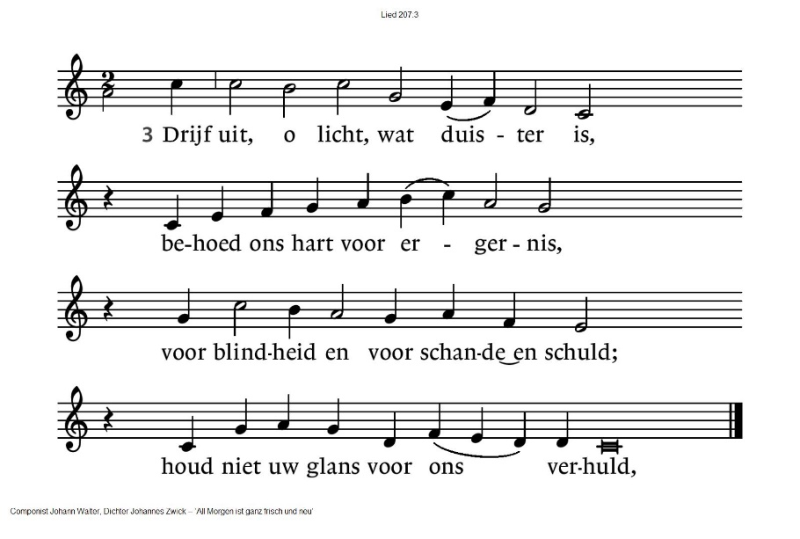

|  |  |
| --- | --- |
| 4. opdat wij wand'len als bij dag  en, kome wat er komen mag, | staan vast in het geloof, o Heer,  van U verlaten nimmermeer. |
| 3. Treib aus, o Licht, all Finsternis behüt uns Herr, vor Ärgernis  vor Blindheit und vor aller Schand und reich uns Tag und Nacht dein Hand | 4. zu wandeln als am lichten Tag damit, was immer sich zutrag wir stehn im Glauben bis ans End und bleiben von dir ungetrennt. |

*(gemeente gaat staan)*

**Bemoediging en groet**

v: Onze hulp is in de Naam van de Heer

**a: SCHEPPER EN BEHOEDER VAN ALLE LEVEN**  
v: De Eeuwige die naar ons omziet  
**a: IN ZIJN LIEFDE MOGEN WIJ LEVEN**v: Wij groeten elkaar   
**a: IN DE NAAM VAN DE VADER, DE ZOON EN DE HEILIGE GEEST.**

**AMEN.**

**Zingen**: Psalm 207: 1

|  |  |
| --- | --- |
| 1. De trouw en goedheid van de Heer  verschijnt ons elke morgen weer  en blinkt en blijft als dauw zo fris,  zolang het dag op aarde is. | 1. All Morgen ist ganz frisch und neu  des Herren Gnad und grosze Treu  Sie hat kein End, den langen Tag  drauf jeder sich verlassen mag. |

*(gemeente gaat zitten)*

**Kyriëgebed**

**Zingen** Lied 274: 1 en 2

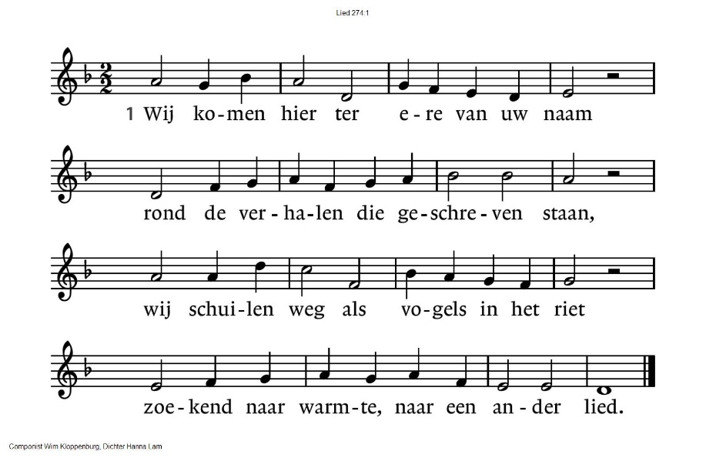

2. Ontferm u God, kyrie eleïson,

wees ons nabij, kijk speurend naar ons om,

kom met uw vrede, uw barmhartigheid,

zonder U raken wij de liefde kwijt.

**Aansteken Brandenburgkaars**

**Adventsbrief uit Brandenburg**

*Partnergemeinde Evangelische Auferstehungsgemeinde Brandenburg an der Havel*

**D E S C H R I F T E N**

**Gebed van de zondag**

**Lezen:** Mattheüs 1: 1 – 6 + 16

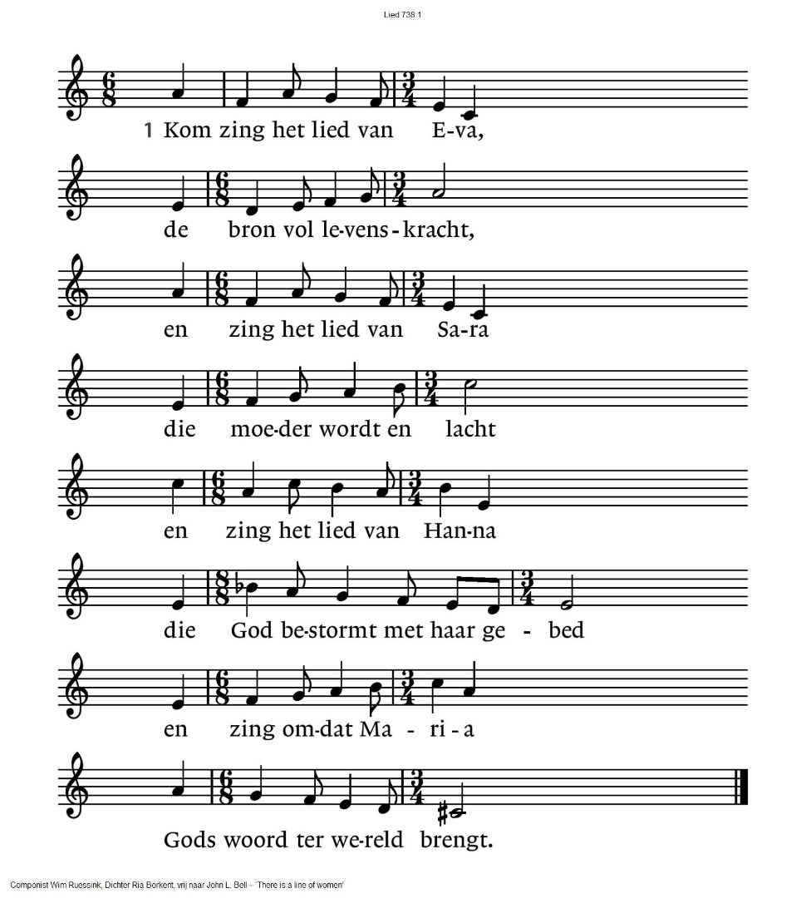**Zingen** Lied 738

|  |  |
| --- | --- |
| 2. Kom zing het lied van Sifra  en Pua, die ’t bevel  om jongetjes te doden  tenietdoen bij de Nijl  en zing het lied van Mirjam:  in zee komt paard en ruiter om  en zing het lied van Ester  die massamoord voorkomt. | 3. Kom zing het lied van Tamar  die opkomt voor haar recht  en zing het lied van Rachab  en haar geloofsgevecht  en zing met Ruth uit Moab:  in uw gemeente ben ik thuis,  en zing ook van Batseba  die meebouwt aan Gods huis. |
| 4. Kom zing het lied van Anna  die uitziet naar het kind  en zing het lied van Marta  die Jezus volgt en dient | en zing van de Maria’s  die steeds hem hebben bijgestaan  en op de hemelbruiloft  aan Jezus’ tafel gaan. |

**Lezen** Genesis 38: 12 - 19 en 24 - 30

**Zingen** Lied 157a: 1

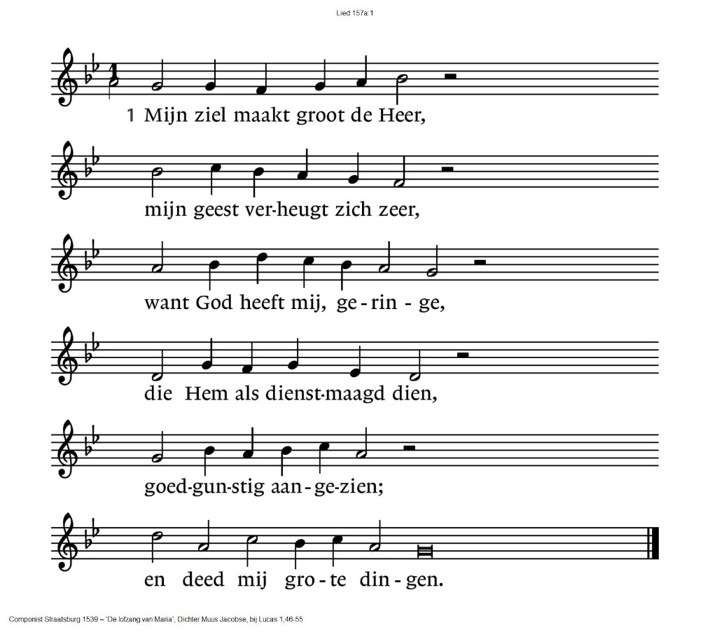

**Overweging**

**Muziek**

**Zingen** Lied 445: 1 en 2

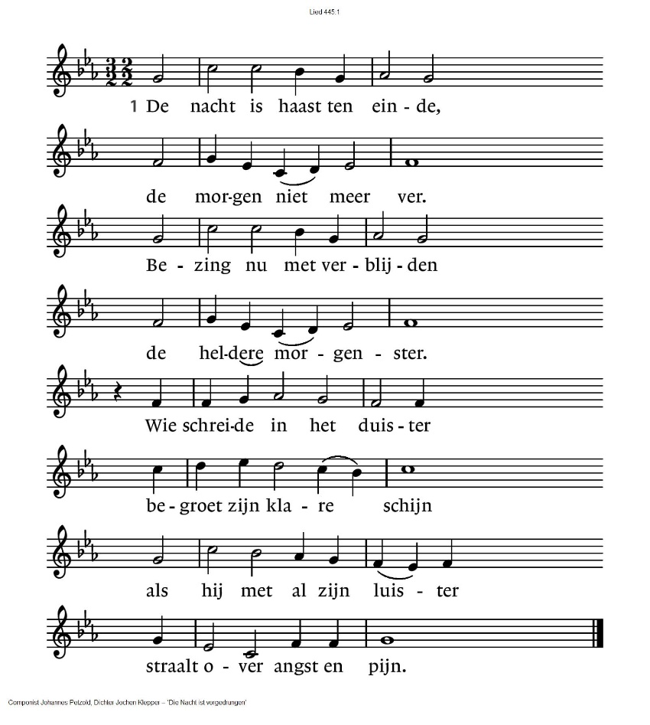

|  |  |
| --- | --- |
| 2. Zo is ons God verschenen  in onze lange nacht.  Hij die de engelen dienen  die eeuwen is verwacht, | is als een kind gekomen  en heeft der wereld schuld  nu zelf op zich genomen  en draagt ze met geduld. |
| 1. Die Nacht ist vorgedrungen,  der Tag ist nicht mehr fern.  So sei nun Lob gesungen  dem hellen Morgenstern.  Auch wer zur Nacht geweinet,  der stimme froh mit ein.  Der Morgenstern bescheinet  auch deine Angst und Pein. | 2. Dem alle Engel dienen,  wird nun ein Kind und Knecht.  Gott selber ist erschienen  zur Sühne für sein Recht.  Wer schuldig ist auf Erden,  verhüll' nicht mehr sein Haupt.  Er soll errettet werden,  wenn er dem Kinde glaubt |

**G A V E N E N G E B E D E N**

**Collecte D**: Rudolphstichting **K**: Jong Protestant

**Gebeden - Stil gebed - Onze Vader**

*Na iedere gebedsintentie lied 368a*

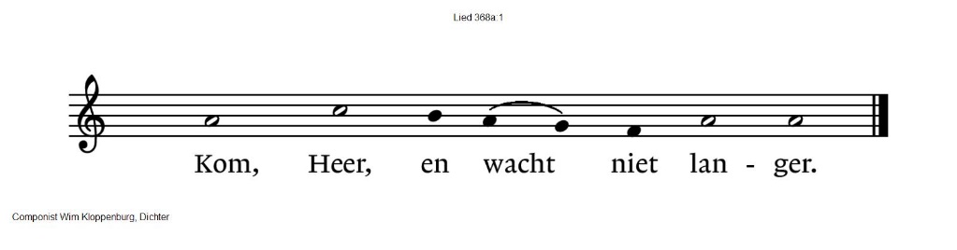

|  |  |
| --- | --- |
| **Vater unser im Himmel Geheiligt werde dein Name. Dein Reich komme. Dein Wille geschehe, wie im Himmel, so auf Erden. Unser tägliches Brot gib uns heute. Und vergib uns unsere Schuld, wie auch wir vergeben unsern Schuldigern. Und führe uns nicht in Versuchung, sondern erlöse uns von dem Bösen. Denn dein ist das Reich und die Kraft**  **und die Herrlichkeit in Ewigkeit. Amen** | Onze Vader die in de hemel zijt,  Uw naam worde geheiligd.  Uw koninkrijk kome,  Uw wil geschiede,  op aarde zoals in de hemel.  Geef ons heden ons dagelijks brood.  En vergeef ons onze schulden  zoals ook wij onze schuldenaars vergeven.  En leid ons niet in verzoeking,  maar verlos ons van de boze.  Want van U is het koninkrijk  en de kracht  en de heerlijkheid  in eeuwigheid. Amen |

*(gemeente gaat staan)*

*Kijk vooral naar de tekens van hoop*

*en de signalen van vertrouwen.*

*Volg de weg van de gerechtigheid,*

*en een spoor van liefde zal de aarde*

*opnieuw bewoonbaar maken.*

*Morgen kun je beginnen, vandaag al*

*De Bron van leven stroomt altijd door.*

*(Jurjen Beumer)*

**Slotlied** (La Paz del Senor)

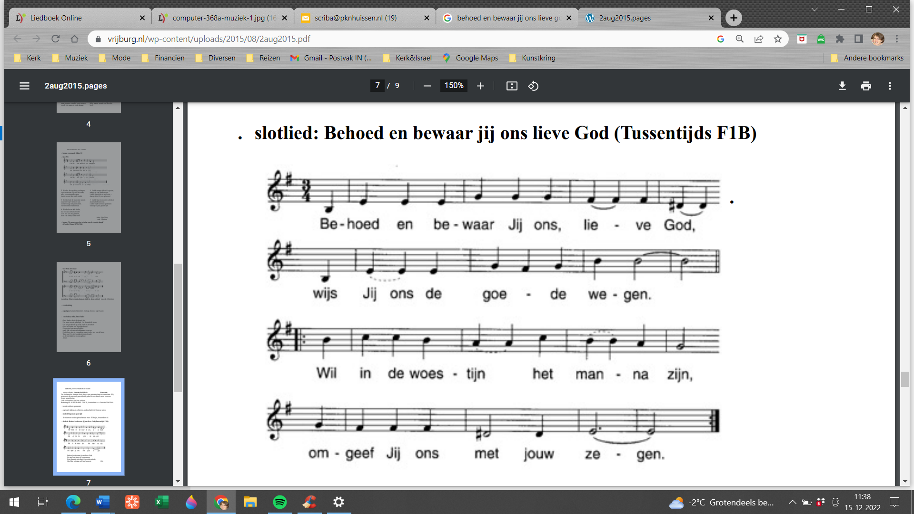

|  |
| --- |
| Bewahre uns, Gott, behüte uns, Gott, sei mit uns auf unsern Wegen. Sei Quelle und Brot in Wüstennot sie um uns mit deinem Segen (2x) |

**Zegen**

v: Schwestern und Brüder, gehet hin in Frieden:  
Freut euch immer im Herrn, denn unser Herr ist nah.

Er bringt Freude und Glück, wo Traurigkeit herrscht,

Er bringt Heil, wo Leid herrscht.  
**a: Dat de liefde van God**

**onze dagen vult**

**dat het leven van Jezus**

**vrede legt in ons hart en onze handen**

**dat de Geest van God**

**ons blijft bewegen en blijft dragen**

**zo zegene ons**

**de Vader, de Zoon en de Heilige Geest**

**AMEN (samen zingen)**

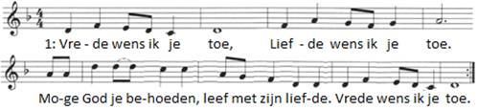 * * * *

Reacties op de viering zijn welkom in de doos in de hal óf via het adres [*reactieviering@pknhuissen.nl*](mailto:reactieviering@pknhuissen.nl)*.*

In de werkgroep VIEREN worden deze besproken en wordt er gekeken hoe we daarmee onze vieringen kunnen ‘verbeteren’.